Аналитическая справка   
по результатам государственной итоговой аттестации обучающихся

11­х классов в 2024 году

ГБОУ «СОШ № 28 с.п. Южное»

Цель: определение качества образования учеников по результатам внешней независимой оценки.

Инструментом независимой оценки образовательных достижений выпускников является государственная итоговая аттестация.

В 2024 году ГИА­11 проводилась в соответствии с Приказом Министерства просвещения Российской Федерации, Федеральной службы по надзору в сфере образования и науки от 31.01.2024 № 59/137 "Об особенностях проведения государственной итоговой аттестации при завершении освоения образовательных программ основного общего и среднего общего образования в 2024 году"

Выпускники сдавали экзамены по обязательным предметам: русскому языку и математике. Выпускники, которые планируют поступление в ВУЗ, сдавали ЕГЭ по предметам по выбору.

В течение года осуществлялось постоянное информирование учащихся 11­х классов и их родителей по вопросам подготовки к ГИА­11: проведен ряд родительских собраний, где рассмотрены вопросы нормативно­правового обеспечения ГИА­11, подробно изучены инструкции для участников ЕГЭ. Разработана и опубликована на сайте «Памятка о правилах поведения на экзамене» и циклограмма организационной подготовки к ЕГЭ. До сведения учащихся и родителей своевременно доводились результаты всех диагностических работ, учителя­предметники проводили анализ работ с целью выявления причин неудач учащихся и устранения пробелов в знаниях.

Аттестат о среднем общем образовании получили все 5 выпускников.

Количество сдававших обязательный ЕГЭ по русскому языку – 5 человек (100%); преодолели минимальный порог все 5 обучающихся.

С. 3 из 5

Количество сдававших обязательный ЕГЭ по математике базового уровня – 5 человек (100%); преодолели минимальный порог 5 обучающиеся. Из них:

В 2023/24 учебном году обучающиеся выбрали для сдачи ЕГЭ следующие предметы учебного плана:

химию – 2,

биологию – 4.

Анализ результатов ОГЭ по русскому языку

в 2023-2024 учебном году

|  |  |  |  |  |  |
| --- | --- | --- | --- | --- | --- |
| Предмет | Сдавали | % успеваемости | % качества знаний | средний балл | Ф.И.О. учителя |
| Русский язык | 5 | 100 | 20 | 3,2 | Костоева Л.М. |

## Математика базовая

|  |  |  |  |  |  |
| --- | --- | --- | --- | --- | --- |
| Предмет | Сдавали | % успеваемости | % качества знаний | средний балл | Ф.И.О. учителя |
| Математика | 5 | 100 | 60 | 4 | Гуражева З.М. |

**Биология**

|  |  |  |  |  |  |
| --- | --- | --- | --- | --- | --- |
| Предмет | Сдавали | % успеваемости | % качества знаний | средний балл | Ф.И.О. учителя |
| Биология | 4 | 100 | 25 | 3 | Точиева Ф.С. |

**Химия**

|  |  |  |  |  |  |
| --- | --- | --- | --- | --- | --- |
| Предмет | Сдавали | % успеваемости | % качества знаний | средний балл | Ф.И.О. учителя |
| Химия | 2 | 50 | 50 | 3 | Точиев Д.С. |

Рекомендации

1. Учителям, преподающим на уровне среднего общего образования:

1.1. Скорректировать рабочие программы по предметам. Усилить изучение тем, по которым выпускники нынешнего года показали низкие результаты.

Срок: август 2024 года.

1.2. Использовать возможности электронного обучения для подготовки к ГИА. Срок: постоянно.

2. Заместителю директора по учебно­воспитательной работе Мальсагова А.М.:

2.1. Разработать комплекс мер для повышения мотивации учеников к подготовке к экзаменам. Срок: октябрь 2024 года.

2.2. Обратить особое внимание на учеников группы риска и своевременно составлять индивидуальный образовательный маршрут для них. Срок: постоянно в соответствии с планом ВШК.

С. 5 из 5

2.3. Контролировать в течение 2024/25 учебного года подготовку к ГИА­2024 учеников группы риска. Срок: постоянно в соответствии с планом ВШК.

2.4. Рекомендовать учителям повышать уровень квалификации на курсах подготовки к ГИА.

2.5. Запланировать проведение единых дней тренировочных работ в форме ЕГЭ по предметам с последующим анализом ошибок. Срок: август 2024 года.

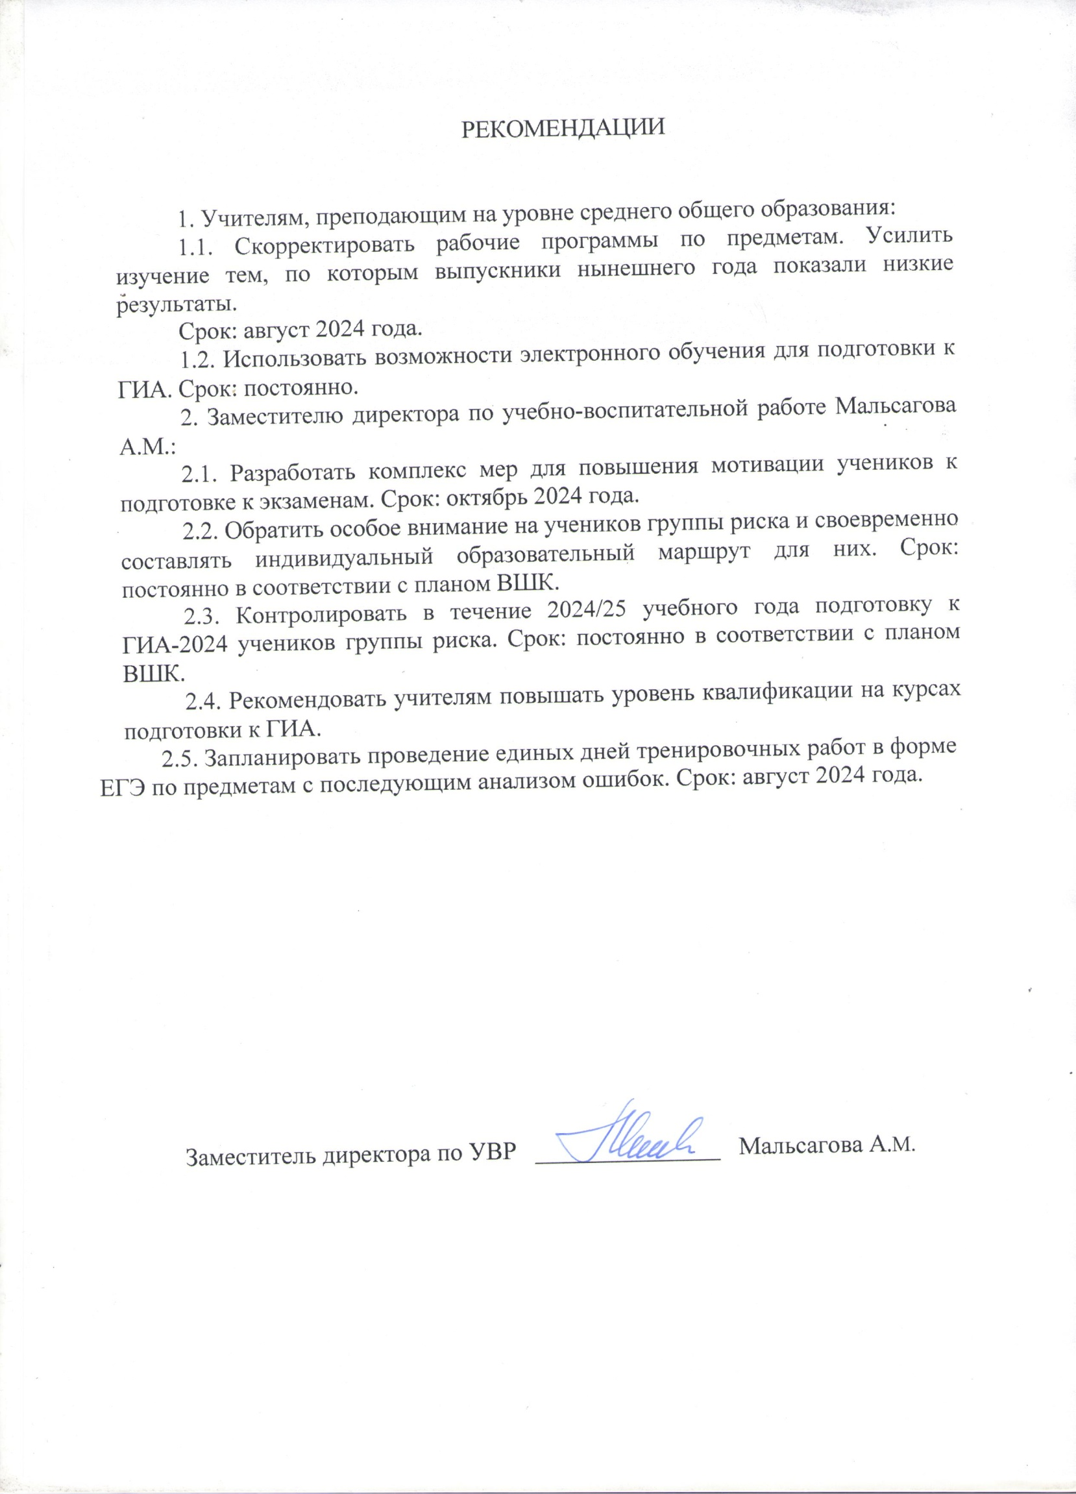

Заместитель директора по УВР _______________ Мальсагова А.М.